Szczegółowe informacje:
www.gokporaj.pl

sekretariat
Gminnego Ośrodka Kultury
im. J. Gniatkowskiego
w Poraju

pon. - pt., w godz. 8.00 – 16.00
tel.: 530 210 560, 34 314 55 48
e-mail: gok.poraj@op.pl

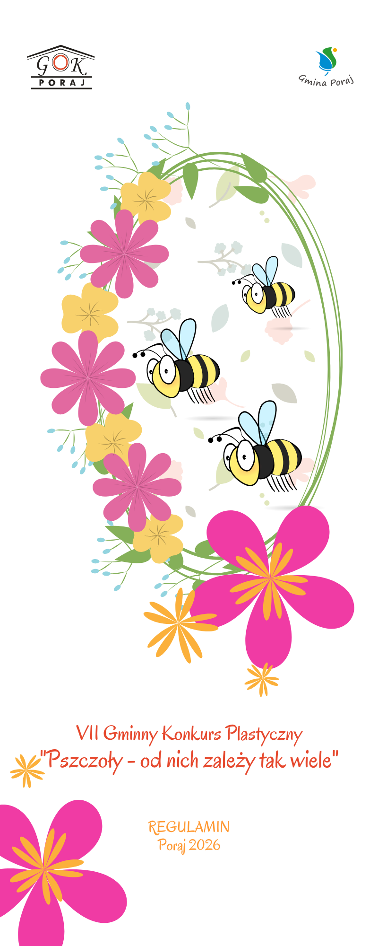

Gminny Ośrodek Kultury
im. J. Gniatkowskiego w Poraju
ul. Piłsudskiego 14, 42-360 Poraj
kom. 530 210 560, tel. 34 314 55 48
e-mail: gok.poraj@op.pl www.gokporaj.pl

VII GMINNY KONKURS PLASTYCZNY
PT. „PSZCZOŁY – OD NICH
ZALEŻY TAK WIELE”

REGULAMIN

§ 1.
Organizatorzy

Organizator: Gminny Ośrodek Kultury
im. Janusza Gniatkowskiego w Poraju
Współorganizator: Regionalny Związek Pszczelarzy
w Częstochowie, Koło Pszczelarzy z Choronia
Patronat honorowy:
Wójt Gminy Poraj – Katarzyna Kaźmierczak

§ 2.
Cele Konkursu:
1. Popularyzacja wiedzy na temat życia pszczół,
ich znaczenia dla życia człowieka i przyrody
oraz funkcjonowania środowiska naturalnego.
2. Zwrócenie uwagi na piękno przyrody, a także
zagrożenia ekologiczne wynikające z ciągle
malejącej ilości pasiek oraz postępującej
degradacji środowiska, którego dużą część
stanowią pszczoły oraz drzewa, kwiaty i wszystkie
rośliny niezbędne dla życia pszczół, a tym samym
życia człowieka.
3. Popularyzacja właściwości miodu i innych
produktów pszczelich.
4. Rozwijanie aktywności twórczej dzieci.

§ 3.
Warunki uczestnictwa
1. Konkurs jest skierowany do przedszkolaków oraz
uczniów szkół podstawowych (kl. I-VI)
z powiatów: myszkowskiego, zawierciańskiego,
kłobuckiego, częstochowskiego i lublinieckiego.
2. Konkurs odbywa się w trzech kategoriach
wiekowych:
- I kategoria – przedszkolaki (5-6-latki)
- II kategoria – uczniowie klas I – III SP
- III kategoria – uczniowie klas IV– VI SP

3. W konkursie oceniane będą wyłącznie prace
plastyczne spełniające następujące kryteria:
- technika plastyczna płaska (rysowanie kredką, malowanie farbą, wydzieranie z papieru
kolorowego, pastele),
- format A3,
- praca musi być podpisana na odwrocie (imię nazwisko, kat. wiekowa autora, przedszkole/szkoła, nr telefonu),
- każdy uczestnik może zgłosić tylko jedną pracę wykonaną samodzielnie.
4. Do każdej pracy należy dołączyć wypełnioną kartę
zgłoszenia (załącznik do Regulaminu).

§ 4.
Termin i miejsce nadsyłania prac:
Prace należy dostarczyć do 24.07.2026 r.
wraz z wypełnioną kartą zgłoszenia na adres:

Gminny Ośrodek Kultury
im. Janusza Gniatkowskiego
ul. Piłsudskiego 14, 42-360 Poraj
Tel. 34 314 55 48, kom. 530 210 560
mail: gok.poraj@op.pl

DECYDUJE DATA WPŁYWU DO ORGANIZATORA –
W DN. 24.07.2026 r. PRACA MUSI BYĆ FIZYCZNIE
U ORGANIZATORA!
PRACE NADESŁANE PO TERMINIE NIE BĘDĄ OCENIANE!
PODPISANA KARTA ZGŁOSZENIA JEST RÓWNOZNACZNA
Z AKCEPTACJĄ REGULAMINU!
§ 5.
Organizacja i przebieg Konkursu:`
1. O wyłonieniu zwycięzców Konkursu decyduje
Komisja Konkursowa powołana przez Dyrektora
Gminnego Ośrodka Kultury im. J. Gniatkowskiego
w Poraju.
2. Lista Laureatów zostanie opublikowana na stronie
internetowej GOK Poraj oraz na facebooku.
3. Organizator Konkursu zastrzega sobie prawo do
wykorzystania dostarczonych prac w celu ich
prezentacji pokonkursowej.
4. Zdjęcia prac Laureatów Konkursu zostaną
opublikowane na stronie internetowej
www.gokporaj.pl i na Facebooku GOK Poraj oraz
wyeksponowane podczas imprezy plenerowej
pn. „Chorońskie Prażuchy” (22.08.2026 r.).
5. Prace nienagrodzone można odebrać w ciągu
dwóch tygodni od ogłoszenia wyników.
Prace Laureatów Konkursu nie będą zwracane,
przechodzą na rzecz Organizatora i mogą być
przez niego wykorzystane na wszelkich
polach eksploatacji.
6. Rodzic/opiekun prawny uczestnika, zgłaszając
dziecko do Konkursu oświadcza, iż przysługują
mu wyłączne i nieograniczone prawa autorskie
do pracy nadesłanej na Konkurs. Rodzic/opiekun
prawny uczestnika przyjmuje na siebie
odpowiedzialność wobec Organizatora za
wady prawne, w szczególności, że osoby trzecie
nie będą kierować przeciwko Organizatorowi
roszczeń związanych z naruszeniem ich praw
autorskich.
§ 6.
Nagrody:

1. W każdej kategorii wiekowej Komisja
Konkursowa przyzna nagrody za I, II i III
miejsce.
2. Komisja Konkursowa ma prawo przyznania
wyróżnień.
3. Decyzje Jury są ostateczne.
4. Laureaci otrzymają pamiątkowe dyplomy
za udział w Konkursie.
5. Autorzy nagrodzonych prac otrzymają nagrody
rzeczowe.
6. Wręczenie nagród i wyróżnień nastąpi
22 sierpnia 2026 r. podczas imprezy plenerowej
pn. „Chorońskie Prażuchy”.
7. Organizator zastrzega sobie możliwość zmiany
miejsca i terminu wręczenia nagród.
ZAPRASZAMY DO UDZIAŁU W KONKURSIE !

